### 汉口学院2025三创赛赛前辅导交流会（第二期）成功举办

华小晨 [汉院华晨创业孵化器](javascript:void(0);)



2024年12月17日，由汉口学院航空与智能制造学院主办，共青团汉口学院委员会（创业教育学院）、武汉华晨创业孵化器管理有限公司及湖北斯坦尼科技企业孵化器有限公司联合承办的“2025三创赛赛前辅导交流会（第二期）”在汉口学院二号教学楼6楼诚之茶室圆满举行。

此次交流会特别邀请了武汉正胜企业管理咨询有限公司总经理肖明华和武汉开富创业经济研究中心主任张福宏两位资深专家担任主讲嘉宾，为参赛学生提供专业的赛前辅导。

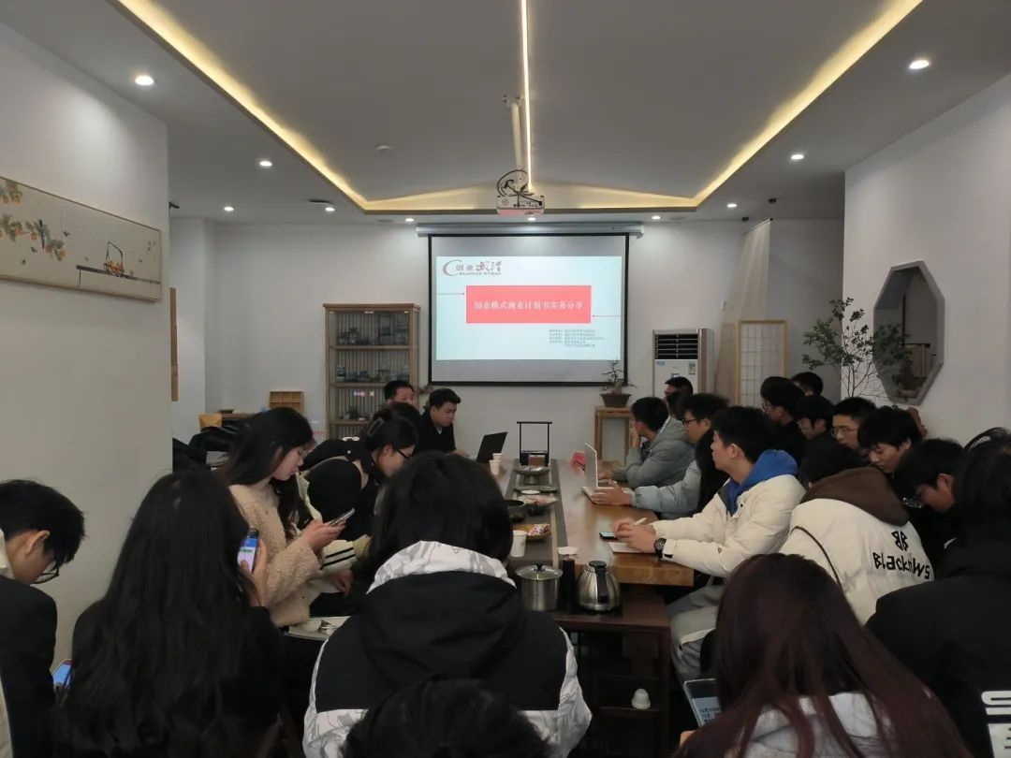

活动伊始，汉口学院航空与智能制造学院的何家萱老师介绍了到场项目的整体情况，为接下来的分享环节做了良好的铺垫。随后，张福宏老师上台进行了优质项目PPT展示，详细剖析了商业计划书中的关键要素和撰写技巧。他强调，一份成功的商业计划书不仅需要精准的市场分析和创新的商业模式，还需要合理的财务规划和有效的风险应对策略。在展示过程中，张福宏老师还现场建立了微信群，方便与会者后续交流学习，共享资源。

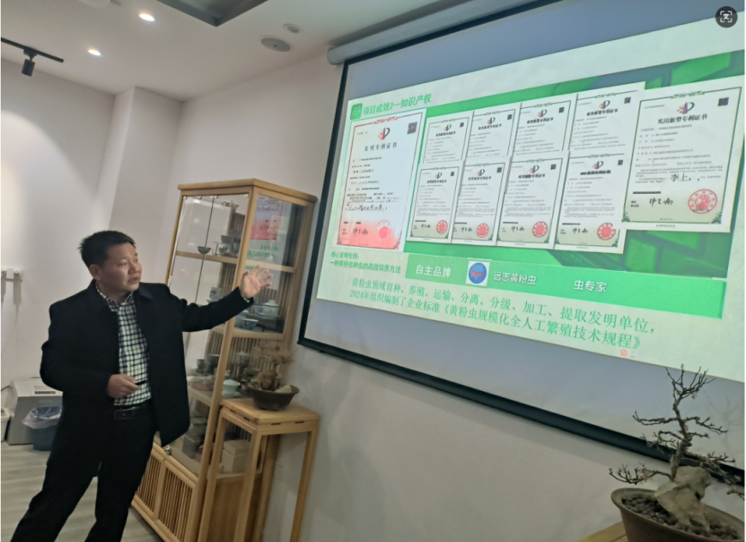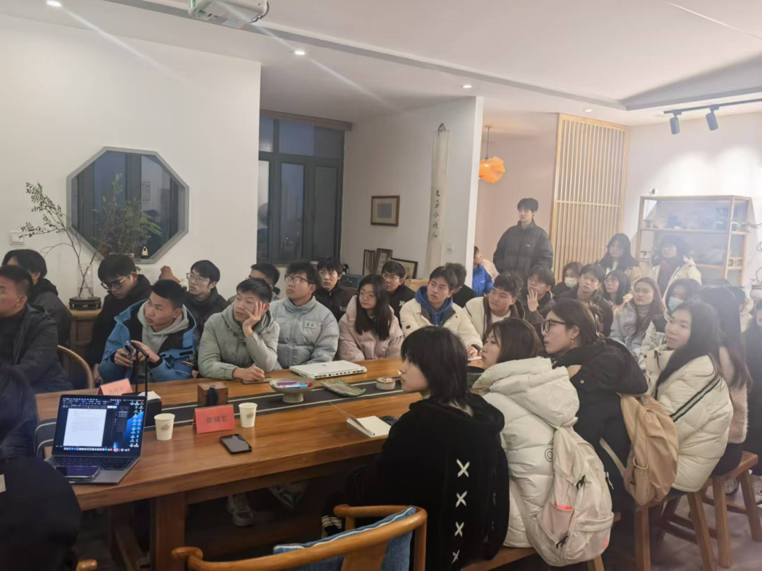

紧接着，活动进入了小组路演环节。各小组负责人轮流上台，就自己的创业项目进行展示和阐述。肖明华老师作为点评嘉宾，对每个项目进行了深入剖析和点评。他结合自身的丰富经验和市场洞察，为项目团队提出了宝贵的建议。肖老师指出，创业项目要成功，必须紧抓市场需求，不断创新商业模式，并注重团队的协作和执行能力。

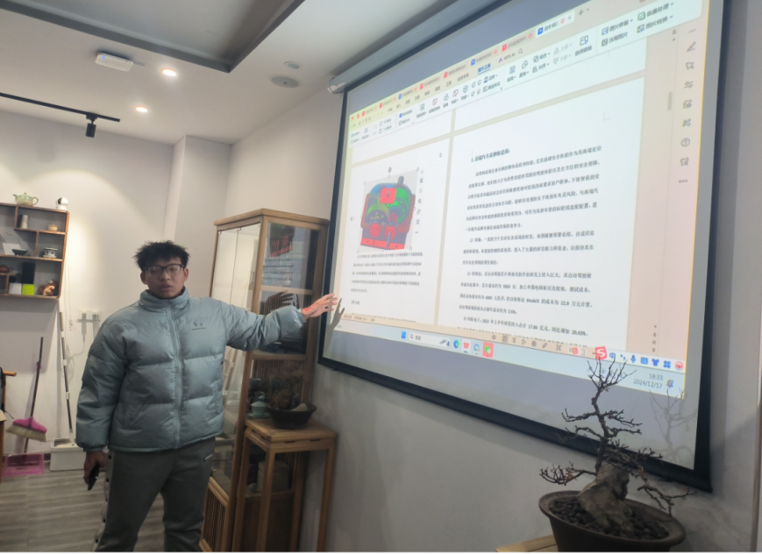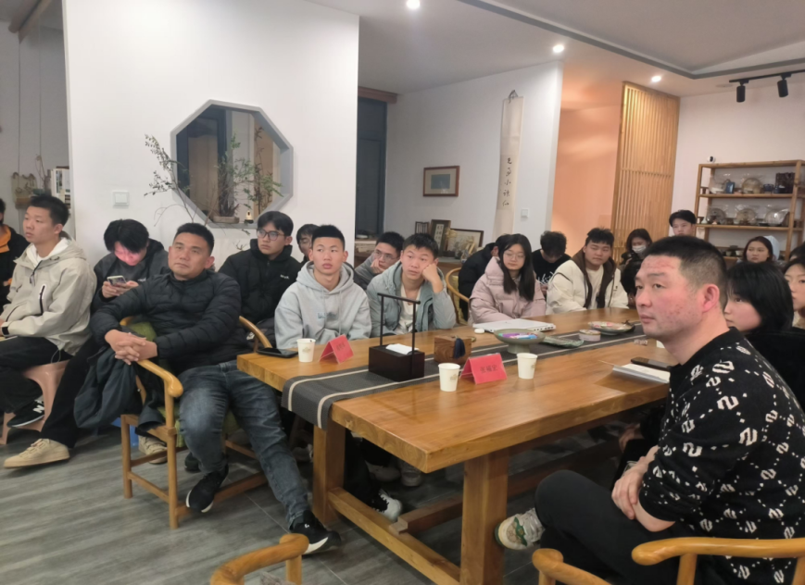

活动现场气氛热烈，与会者积极互动，纷纷就自己在商业计划书撰写过程中遇到的问题和困惑向专家们提问。专家们耐心解答，提供了许多实用的建议和解决方案。此外，同学们还通过小组讨论的形式，就各自的创业项目进行了深入的交流和探讨，进一步激发了创新思维和团队合作精神。

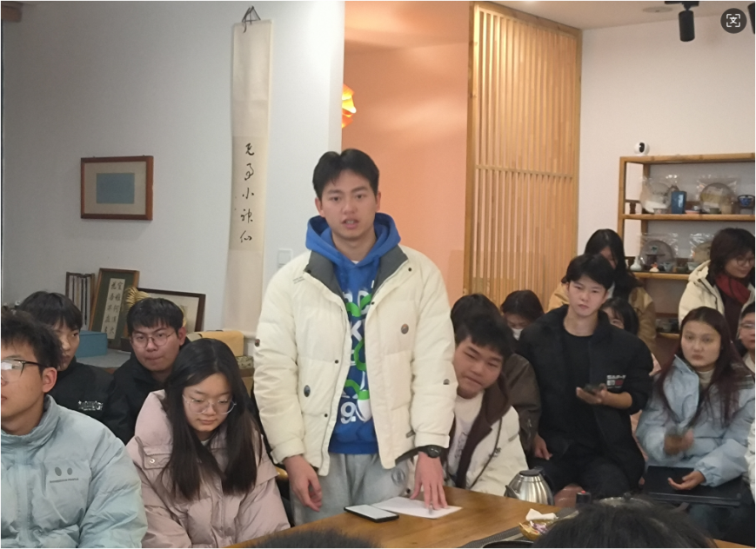

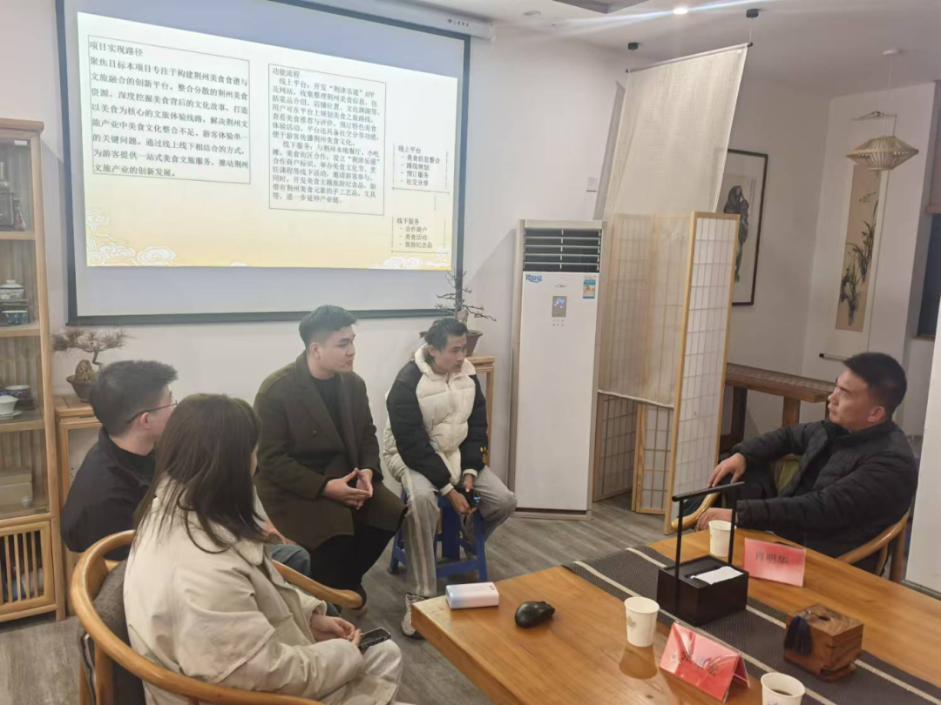

**导师介绍**

肖明华，武汉正胜企业管理咨询有限公司总经理，擅长经营管理投资融资领域。武汉市创业天使导师，武汉正胜企业管理咨询有限公司总经理。曾指导的项目获得湖北省第四届“工友杯”职工创业创业大赛“十佳创新奖”，专注环保、新能源、智能制造领域，为北京金瑞中科投资控股有限公司、武汉普生制药有限公司等企业提供管理体系建设服务。拥有技术指导、项目孵化丰富经验，尤其擅长为企业提供项目孵化、投资融资等方面的帮助。

张福宏，武汉开富创业经济研究中心主任，擅长教育培训、创业孵化领域。武汉市创业天使导师，武汉开富创业经济研究中心主任，汉口学院特聘教授，国家二级创业咨询师，教育部首批优秀创新创业导师，华中师范大学创业导师、华中科技大学国家科技园创业导师。曾多次担任“创青春、互联网+、中国创翼”等创新创业大赛项目评审专家，曾荣获“武汉市十佳创业导师”荣誉称号，专注创业培训、创业政策解读、创业项目孵化领域，拥有企业管理咨询的丰富经验，擅长创业教育培训、创业项目辅导。